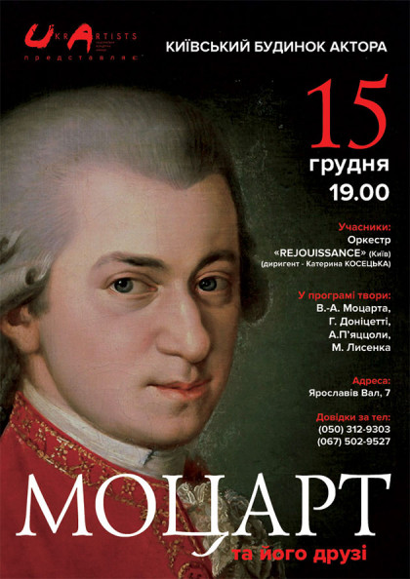
“Моцарт та його друзі”

Учасники:
Оркестр «Rejouissance»
(диригент - Катерина Косецька)

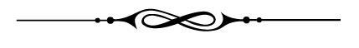
Класика і сучасність, Україна і світ, запал і натхнення молодості – все це в
концерті «Моцарт та його друзі». Ви почуєте молодий колектив - камерний
оркестр «Rejouissance», назва якого у перекладі з французької означає
«Радість». Саме цю емоцію переживає людина, долучаючись до прекрасного!

Молоді таланти - лауреати престижних міжнародних конкурсів виконають
твори генія В.-А. Моцарта та легендарних композиторів в історії музики
Г. Доніцетті, А.П’яццоли, а також славетних українських композиторів - М. Лисенка, А.Кос-Анатольського під орудою молодої та харизматичної Катерини Косецької.

Лінки на відео:
- https://www.youtube.com/watch?time_continue=5&amp;amp=&amp;v=zfuzc9aX3C0
- https://www.youtube.com/watch?v=iAAY62iytDM

